**10ºDAN - Grand Master/Soke**

**40 anos de experiência em artes marciais**

**Formado em várias disciplinas**

**MSD RYU BUDO International Director**

**WSDO International Director**

**Presidente da Federação Portuguesa de MSD RYU**

**Terapeuta de Reabilitação Física**

**Titulo Profissional de Treinador de Desporto nº116889 (IPDJ)**

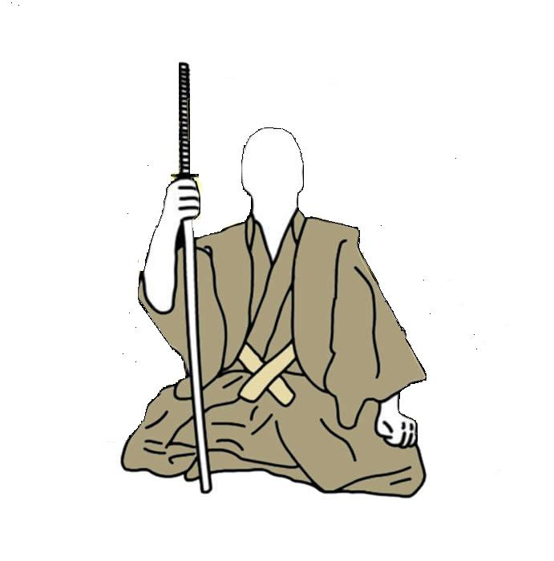

**\* SOKE (Grande Mestre)*- É um título outorgado áquele artista marcial (budoca) que é líder de uma determinada linhagem (estilo ou escola). Na maioria das vezes, um Soke é um fundador de um Ryu (escola ou estilo), ou o Herdeiro dessa linhagem de artes marciais (escola ou estilo).***